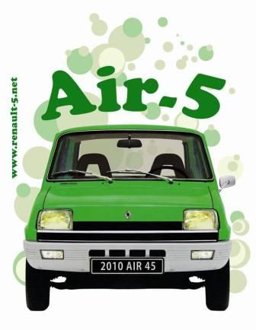
Air-5
Bulletin d’adhésion 2018

Présentez-vous (en lettres capitales) :

Nom : Prénom :
Date de naissance : …….. / …….. / ……..

Téléphone portable : Téléphone fixe :

Adresse :

Ville : Code Postal :

Adresse mail :

Pseudo sur le forum renault-5.net :
Vos Renault 5 :
 | Carrosserie | Version | Année | Couleur | Etat général | Dispo pour exposition ?
Exemple | 3 portes | GTL | 1976 | Verte | Très bon | Oui
1
2
3
4
Si vous possédez plus de 4 Renault 5, complétez sur papier libre.
Votre cotisation :
L’adhésion est annuelle du 1er janvier au 31 décembre.
J’adhère à l’association Air-5 pour 1 euro(chèque à l’ordre de Air-5).
Je fais un don de …………..euros en plus des 1 euro (vos dons sont très importants pour l’évolution du club, merci).
Merci de retourner ce bulletin avec une enveloppe affranchie au tarif en vigueur, libellée à votre nom et adresse, à :
Air-5
Matthieu ROLLAND
52A rue de la Mairie
45800 SAINT JEAN DE BRAYE

